**Паспорт группы № 6**

Муниципальное автономное дошкольное образовательное учреждение

«Центр развития ребёнка - детский сад № 167 «Родничок» г. Хабаровска

*Подготовительная к школе группа*

*Возраст детей 6 – 7 лет*

*Воспитатели:*

*Барахоева Оксана Николаевна*

*Бондаренко Татьяна Сергеевна*

*Младший воспитатель:*

*Собейникова Маргарита Владимировна*



**Приёмная**

***1. Папки-передвижки «Времена года»;***

***2. Информационный стенд «Для Вас родители»;***

***- меню;***

***- режим дня;***

***- расписание НОД;***

***3. Консультации узких специалистов для родителей;***

***4. Консультации воспитателей для родителей;***

***5. Стенд «Наше творчество»;***

***6. Стенд «Уголок здоровья»;***

***7. Полочка для обуви;***

***8. Индивидуальные шкафчики для раздевания.***

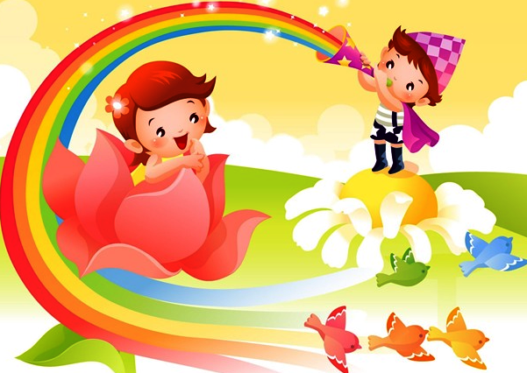



Спортивный центр

***1. Картотека игр; дидактическое пособие «Летние виды спорта»;***

***2. Мячи резиновые, мячи пластмассовые (разного размера);***

***3 .Маски для подвижных игр;***

***4. Кегли большие и маленькие;***

***5. Флажки;***

***6. Ленточки на кольцах;***

***7. Кольцеброс;***

***8. Мешочки с горохом и песком;***

***9. Мягкие гантели;***

***10. Массажные коврики;***

***11. Скакалки;***

***12. Обруч;***

***13. Баскетбольное кольцо***

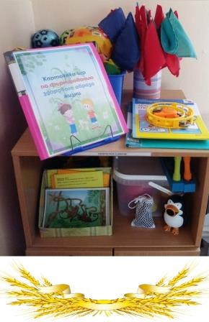

Центр природы

***1. Комнатные растения;***

***2. Природный материал;***

***3. Паспорт комнатных растений;***

***4. Стенд «Календарь природы»;***

***5. Инвентарь для ухода за комнатными растениями;***

***6. Дидактические игры по экологии.***





**Центр труда**

1. Инвентарь для дежурства по столовой: фартуки, шапочки, совки, щётки;

2. Инвентарь для ухода за комнатными растениями: фартуки, тряпочки, палочки для рыхления, лейки, салфетки для протирания пыли, кисточки, пульверизаторы, клеёнки большие и маленькие;

3. Инвентарь для мытья игрушек и стирки кукольной одежды: тазики, бельевая верёвка, прищепки, мыло, фартуки;

4. Стенд «Мы дежурим».

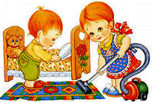



**Центр детского творчества**

1. Материал для рисования: альбомы, акварельные и гуашевые краски, простые и цветные карандаши, кисти, раскраски, мелки, восковые мелки, баночки для воды, трафареты для рисования;

2. Материал для лепки: пластилин, стеки, индивидуальные клеёнки, доски для лепки;

3. Материалы для аппликации, лепки и ручного труда: клей ПВА, кисти для клея, ёмкость под клей, салфетки, цветная бумага и картон, белый картон, пластилин, ножницы, гофрированная бумага;

4. Нетрадиционная техника рисования: ватные палочки, полимерная глина с формочками, трафарет.

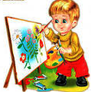



**Центр строительно-конструктивных игр**

1. Набор деревянных кубиков;
2. Набор больших пластмассовых фигур (кубики, цилиндры, конусы, кирпичики);
3. Набор «Автомобильная дорога»;
4. Конструктор мелкий и крупный «Лего»;
5. Набор «Инструменты»;
6. Мозаика;
7. Пазлы;
8. Конструирование из бумаги «Оригами»;
9. Игрушки со шнуровками и застёжками;

10. Транспорт мелкий, средний, крупный: машины легковые и грузовые.

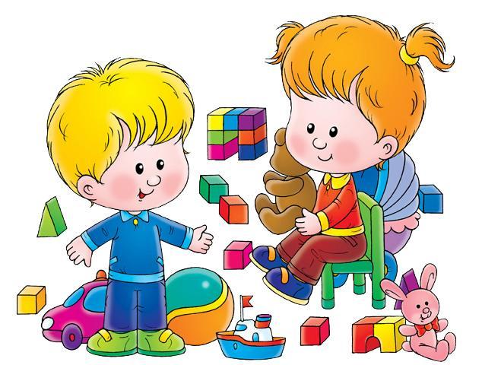



**Дидактические игры**

**(по развитию речи, по ФЭМП, по ознакомлению с окружающим миром**

***1. «Хочу все знать»;***

***2. «Времена года»;***

***3. «Признаки»;***

***4. «Свойства»;***

***5. «Формы»;***

***6. «Предметы»;***

***7. «Профессии»;***

***8. «Расскажите детям»;***

***9. «Из чего мы сделаны»;***

***10. «Дары природы»;***

***11. «Где живет вода»;***

***11. «Ассоциации»;***

***12. «Уютный домик»;***

***13. «Найди и угадай»;***

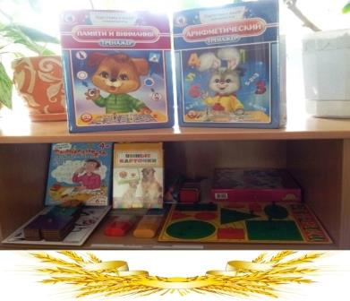

***14. «Магнитная математика»;***

***15. «Арифметический тренажёр»;***

***16. «Геометрическое лото»;***

***17. «Запоминайка»;***

***18. «Вычислитель»;***

***19. «Кто где живёт?»;***

***20. «Логопедический тренажёр»;***

***21. «Азбука»;***

***22. «Речевой тренажёр»;***

***23. «Прочитай и найди»;***

***24. «Супер буквы»;***

***25. «Сказочник»;***

***26. Лото (азбука).***

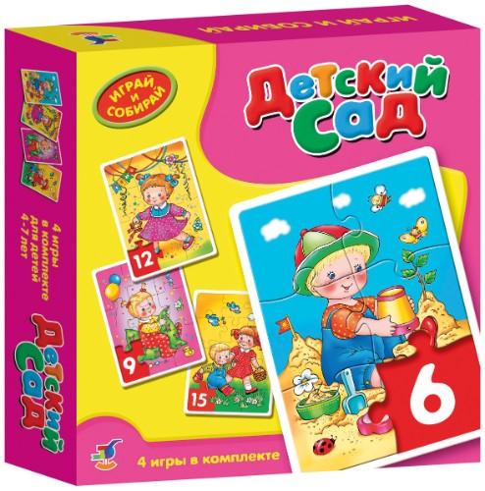

**Центр по краеведению**

**«Мой город-Хабаровск»**

***1. Красочная литература о городе Хабаровске;***

***2. Подарочные открытки с тематикой Хабаровска;***

***3. Магниты с достопримечательностями города;***

***4. Флаг города Хабаровска;***

***5 .Символы Хабаровского края (тигр, медведь);***

***6. Сборник песен и стихов о городе Хабаровске;***

***7. Символика коренных жителей Дальнего Востока.***

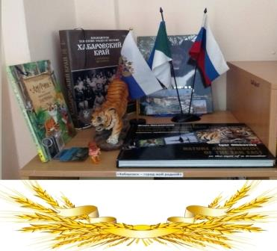

**Центр «Наша библиотека»**

1. Тематическая подборка детской художественной литературы:

- сказки русские народные;

- сказки народов мира;

- авторские произведения;

- подборка журналов «Расти с Хабаровском»

- подборка журналов «Художественная галерея»;

2. Потешки;

3. Стихи советских писателей;

4. Аптечка для книг.

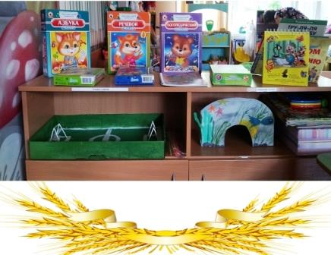

**Центр экспериментирования**

***1. Демонстрационный материал разных видов: железо, дерево, пластмасса, стекло;***

***2. Набор с различными видами бумаги;***

***3. Набор с различными видами тканей;***

***4. Лупы;***

***5.Фартуки, контейнеры;***

***6. Пробирки, мерные стаканчики;***

***7. Часы песочные;***

***8. Картотека опытов;***

***9. Дидактические игры: «Где живёт вода?», «Хочу всё знать», «Свойства», «Научные ответы на детские «Почему?», «Окружающий мир «Природа» (тестовые задания);***

***10. Картотека наблюдений с детьми старшего дошкольного возраста.***

***11. Природный материал (шишки, листья, песок, ракушки, жёлуди)***

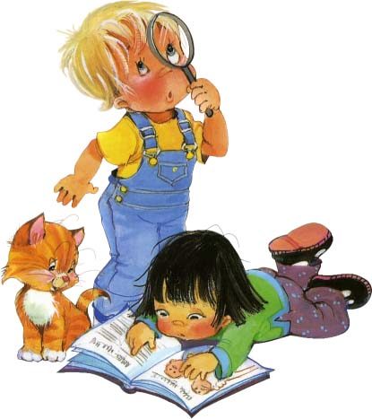



**Центр «Мы играем»**

***Сюжетно-ролевая игра***

***«Салон красоты»:***

1. Набор парикмахера;

2. Набор инструментов;

3. Журналы причёсок;

4. Накидки пелерины для кукол и детей.

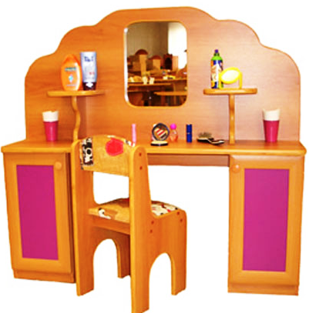

***Сюжетно-ролевая игра***

***«Магазин продукты»:***

1. Уголок «Магазин»;

2. Касса, весы;

3. Набор продуктов;

4. Кондитерские изделия;

5. Хлебобулочные изделия;

6. Изделия бытовой химии;

7. Корзины, сумочки;

8. Овощи, фрукты.

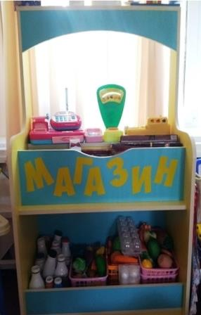



***Сюжетно-ролевая игра «Больница»:***

***1. Медицинский уголок;***

***2. Халаты, шапочки, сумки;***

***3. Набор инструментов доктора;***

***4. Кушетка;***

***5. Ширма***

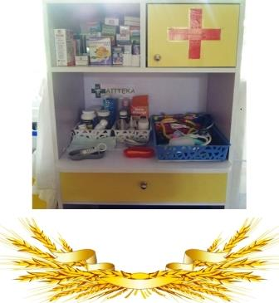

***Сюжетно – ролевая игра «Моя семья»***

1. Комплект мягкой кукольной мебели;

2. Кухонный уголок;

3. Игрушечная посуда: кухонная, чайная, столовая;

4. Куклы, одежда для кукол;

5. Комплект постельных принадлежностей для кукол;

6. Утюги;

7. Стиральная машина;

8. Ванночка.

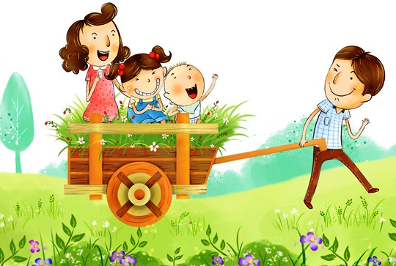

***Сюжетно-ролевая игра «Шофёр»:***

1. Рули;

2. Инструменты;

3. Разнообразные машины;

4. Фуражка регулировщика;

5. Жезл, свисток.

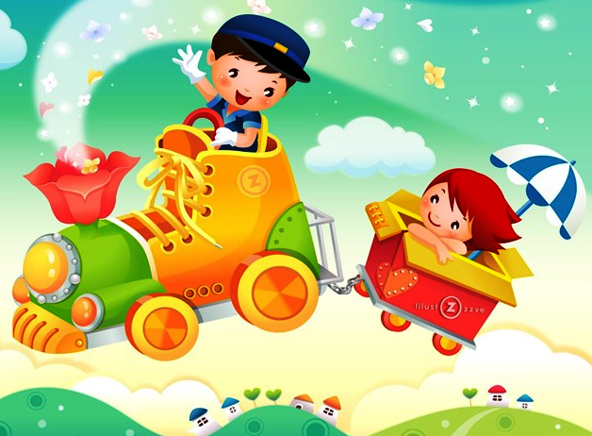

***Сюжетно-ролевая игра «Почта»:***

1. Посылки;

2. Почтовый ящик;

3. Газеты, журналы, письма, открытки;

4. Конверты, бланки;

5. Телефон;

6. Сумка и фуражка почтальона.

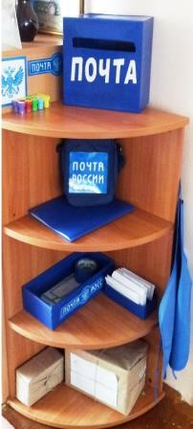

***Сюжетно-ролевая игра «Стройка»:***

1. Строительный материал: крупный и мелкий;
2. Конструктор;

3. Строительные инструменты;

4. Каски строительные;

5. Машины.

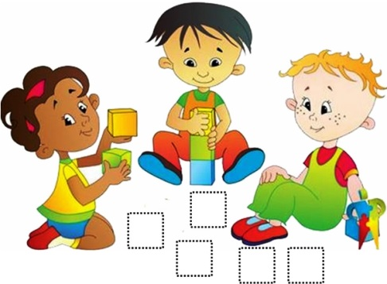



**Музыкальный центр**

1. Картотека музыкально-дидактических игр;

2. Набор музыкальных инструментов:

-. Дудочки;

- Погремушки;

- Гитара;

- Скрипка;

- Бубен;

- Металлофон;

- Ксилофон;

- Барабан;

- Пианино;

3. Дидактический материал «Музыкальные инструменты»;

4. Атрибуты для ряженья: шляпы, бусы, сарафаны, юбки, косынки;

5. Детский синтезатор.

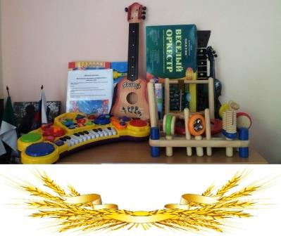

**Театральный центр**

***1. Кукольные театры: «Теремок», «Сказка за сказкой», «Красная шапочка», «Три поросёнка», «Кот в сапогах», «Лиса и петух», «Козлята и волк»;***

***2. Пальчиковые театры: «Репка», «Маша и медведь», «Девочка - Снегурочка»;***

***3.Театр Бибабо;***

***4.Театр шагающей куклы;***

***5. Уголок ряженья:***

***- шапочки;***

***- маски;***

***6. Театральная ширма***

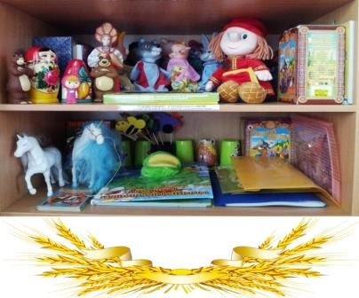

**МИНИ – МУЗЕЙ «ХЛЕБА»**

1. Колосья пшеницы;

2. Зерна пшеницы;

3. Грузовик;

4. Печка, мельница (имитация);

5. Крупы;

6. Набор хлебобулочных изделий;

7. Набор для чаепития;

8. Картины;

9. Картотека пословиц и поговорок

о хлебе;

10. Рассказы о хлебе.

